新 书 推 荐

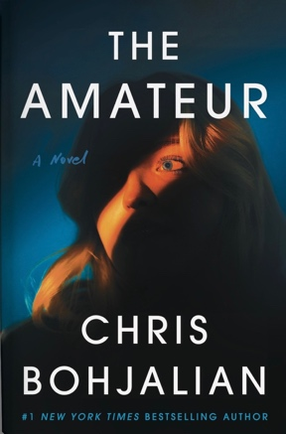
中文书名：《业余玩家》
英文书名：THE AMATEUR
作 者：Chris Bohjalian
出 版 社：Knopf
代理公司：UTA/ANA/Jessica
页 数：待定
出版时间：2026年8月
代理地区：中国大陆、台湾
审读资料：电子稿
类 型：惊悚悬疑

内容简介：

高尔夫天才少女在乡村俱乐部的一记偏球意外杀死了一名球童。调查这起离奇事故的过程中，一个黑暗而惊人的故事昭然若揭——隐秘的恋情、贪婪的男性，以及一个等待审判的少女。这部令人着迷的小说来自《空中小姐》（The Flight Attendant）的《纽约时报》畅销书作者。

1978年：那是八月的第一个星期四，气温逼近华氏九十度。十八岁的米拉·温斯顿（Mira
Winston）用木杆从发球台打出一颗练习球。这颗重1.6盎司的高尔夫球撕裂球网，以每小时150英里的速度飞出十五码，猛力砸中高中生肯尼·芬顿（Kenny Fenton）的前额，造成他大脑额叶的创伤性破裂。肯尼抬起右手摸了摸额头，随即侧身倒下。救护车还未赶到，他便已失去生命体征。

在这场可怕的意外之后：起初，所有人都认为这只是一场意外。米拉从错误的人身上寻找慰藉：在她年长四十岁的情人、已婚的西奥·卡顿（Theo Catton）身上；在她那光鲜亮丽却隐藏秘密的母亲身上；在球童那几位被悲伤笼罩的妹妹们身上。然而，当高尔夫职业教练亨利·法洛斯开始仔细检查破损的球网，当负责此案的侦探回想起米拉一贯的鲁莽行径，当肯尼的父亲撞见米拉与她的已婚情人在一起，这个富足而文明的社区便转而将矛头对准了这位曾经前途无量的年轻女性。

一个紧张刺激的故事，将读者从西切斯特高档乡村俱乐部阳光灿烂的绿茵场，带到地区法庭聚光灯下的证人席。《业余玩家》向读者发问：当一个微小的瞬间，如一次挥杆、一颗球、一根细绳，改变整个人生的轨迹时，会发生什么？

作者简介：


克里斯·博雅利安（Chris Bohjalian）是《纽约时报》头号畅销书作家，著书26部，创作领域横跨文学小说、历史小说、惊悚悬疑，间或涉足鬼故事。他的作品已被翻译成35种语言，其中多部被改编为影视作品，包括三部电影（《助产士》（Midwives）、《伊甸园的秘密》（Secrets of Eden）、《越过露天看台》（Past the Bleachers））以及荣获艾美奖的电视剧集《空中小姐》（The Flight Attendant）。其完整介绍可点击该网站查看https://chrisbohjalian.com/bio/。

感谢您的阅读！
请将反馈信息发至：版权负责人
Email：Rights@nurnberg.com.cn
安德鲁·纳伯格联合国际有限公司北京代表处
北京市海淀区中关村大街甲59号中国人民大学文化大厦1705室, 邮编：100872
电话：010-82504106, 传真：010-82504200
公司网址：http://www.nurnberg.com.cn
书目下载：http://www.nurnberg.com.cn/booklist_zh/list.aspx
书讯浏览：http://www.nurnberg.com.cn/book/book.aspx
视频推荐：http://www.nurnberg.com.cn/video/video.aspx
豆瓣小站：http://site.douban.com/110577/
新浪微博：安德鲁纳伯格公司的微博_微博 (weibo.com)
微信订阅号：ANABJ2002


